
3.3 课时2 平面镜的应用 各种面镜--2026-2027学年物理沪粤版八年级上册精品教学设计

课题 | 3.3 课时2 平面镜的应用 各种面镜 | 课型 | 新授课
年级 | 八年级 | 学科 | 物理
教材版本 | 沪粤版（八年级上册） | 课时 | 1课时
教学方法 | 讲授法、讨论法、演示法、实验观察法 | 教学用具 | 多媒体课件、不锈钢勺子

一、核心素养目标
物理观念
能列举出平面镜成像在生活中的具体应用实例，理解平面镜在改变光路方面的作用。
了解球面镜的分类，知道凸面镜和凹面镜对光的不同作用，认识它们在生活中的应用。
科学思维
通过对凸面镜和凹面镜作用的对比分析，培养分类比较和归纳总结的科学思维能力。
能运用光的反射规律解释凸面镜和凹面镜的工作原理，发展逻辑推理能力。
科学探究
通过观察不锈钢勺子凹凸面成像的活动，体验科学探究中观察和比较的方法。
能从生活现象中发现问题，提出关于面镜应用的探究方向。
科学态度与责任
通过了解平面镜和各种面镜在生活、科技中的广泛应用，感受物理知识与生活的密切联系。
培养关注生活中物理现象的习惯，增强将物理知识应用于实际的意识。
二、教学重难点
教学重点
1. 平面镜在生活中的两种主要应用：成像和改变光路。
2. 凸面镜和凹面镜对光的作用及其应用实例。
教学难点
1. 理解凸面镜对光的发散作用和凹面镜对光的会聚作用的本质。
2. 正确区分生活中各种镜的类型及其作用，避免概念混淆。
三、教学过程
（一）复习导入：回顾平面镜成像特点（3分钟）
【教师活动】上一节课我们学习了平面镜成像的特点，请同学们回顾一下，平面镜成像有哪四个特点？谁来给大家总结一下？
【学生活动】学生回忆并回答：平面镜成像的四个特点是：成正立的虚像；像与物体大小相等；像到平面镜的距离等于物体到平面镜的距离；像与物体的连线与镜面垂直。
【知识点】平面镜成像特点回顾：正立虚像、大小相等、距离相等、连线垂直。
【教师活动】非常好！我们已经知道了平面镜成像的规律，那平面镜在我们生活中有哪些应用呢？除了平面镜，还有哪些形状不同的面镜呢？它们又有什么作用？今天，我们就来学习——平面镜的应用和各种面镜。
【设计意图】通过复习上节课所学内容，巩固平面镜成像特点的知识，为学习本节课的应用做好铺垫，同时自然引出本节课主题，激发学生的学习兴趣。
【过渡语】让我们首先来看一看，平面镜在我们生活中都有哪些应用。
（二）环节一：平面镜的应用（10分钟）
1. 利用平面镜成像
【教师活动】其实，早在古代，人们就已经利用平面镜成像了。请看这幅图，这是我国古画《女史箴图》中描绘的古人用铜镜梳妆的场景。
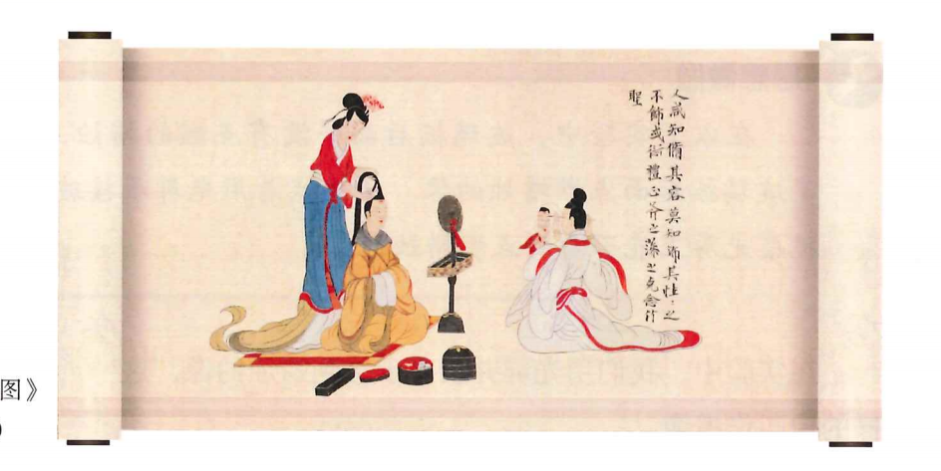
古代铜镜——《女史箴图》中古人对镜梳妆
【学生活动】学生观察图片，了解古代平面镜的应用。铜镜利用光的反射成像，帮助人们整理妆容。
【教师活动】到了现代，平面镜成像的应用就更加广泛了。我们每天都要照镜子，梳妆打扮；舞蹈演员利用平面镜观察和纠正自己的动作；商店里利用平面镜扩大视觉空间，让店面看起来更大。
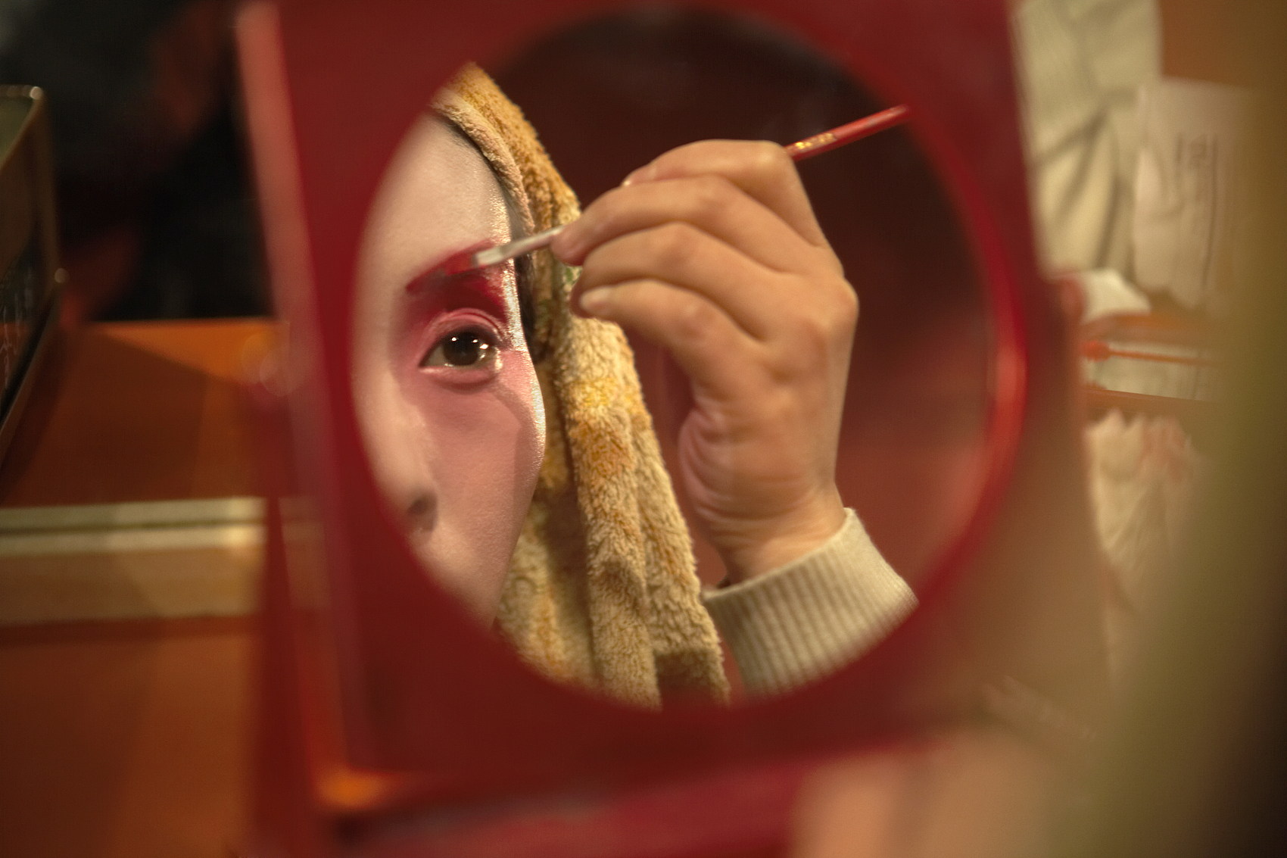
现代生活中的平面镜应用——纠正舞蹈动作
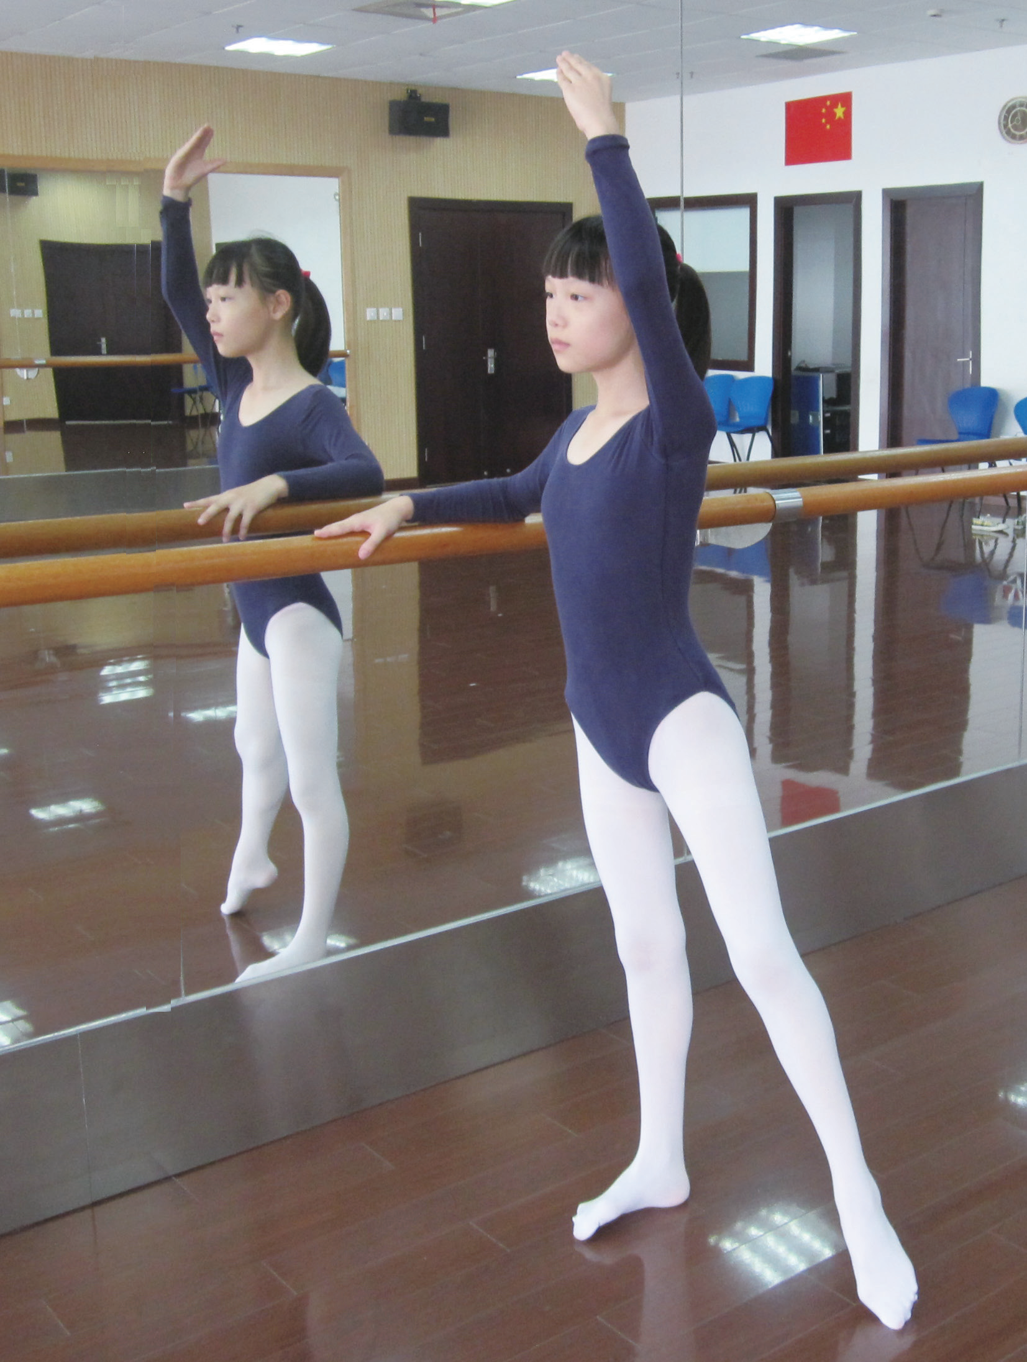
现代生活中的平面镜应用——梳妆打扮
【知识点】平面镜应用一：利用平面镜成像。生活实例：穿衣镜、梳妆镜、舞蹈房镜子、牙医检查镜子等。
2. 改变光的传播方向
【教师活动】平面镜除了能成像，还有一个重要应用——改变光的传播方向，也就是改变光路。最典型的例子就是潜望镜。潜望镜是由两块互相平行的平面镜组成的。
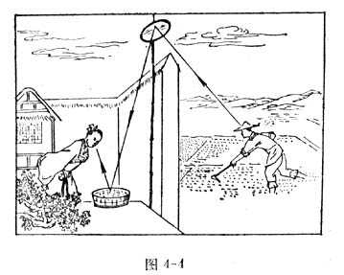
潜望镜结构示意图——由两块平面镜组成
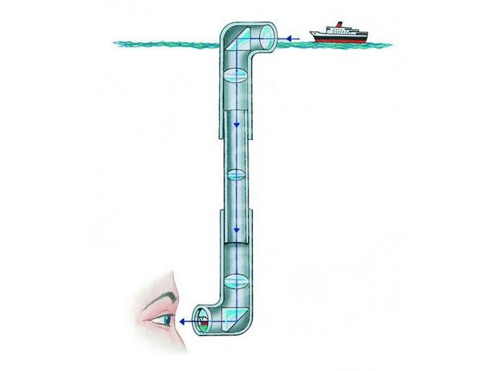
潜望镜工作原理——改变光路
【学生活动】学生观察潜望镜结构图，理解平面镜如何改变光路。光线经过两次反射，改变了传播方向，使潜水艇在水下就能观察到水面上的情况。
【知识点】平面镜应用二：改变光的传播方向（改变光路）。生活实例：潜望镜、投影仪反光镜、自行车尾灯等。
【设计意图】从古代到现代，通过丰富的图片展示，让学生直观感受到平面镜在生活中的广泛应用，分类总结出成像和改变光路两大应用，条理清晰，便于学生理解记忆。
【过渡语】了解了平面镜的应用，我们来看一看其他形状的面镜，它们有什么特点和作用呢？
（三）环节二：各种面镜（22分钟）
1. 球面镜的定义和分类
【教师活动】反射面是球面一部分的镜子叫做球面镜。球面镜分为两种：一种是用球面的内表面作为反射面，叫做凹面镜；另一种是用球面的外表面作为反射面，叫做凸面镜。

凹面镜示意图——反射面为球面内表面
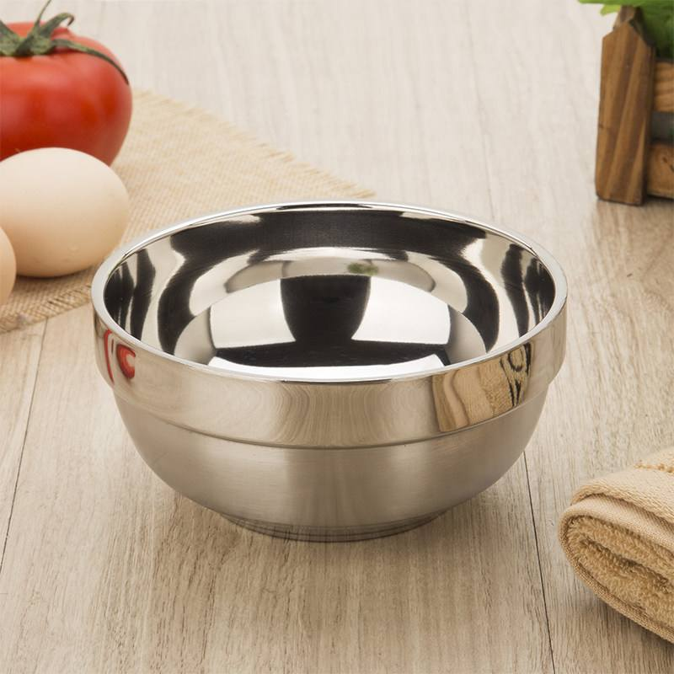
凸面镜示意图——反射面为球面外表面
【理解要点】凸面镜和凹面镜的区分关键看反射面：反射面是球面的外表面就是凸面镜，反射面是球面的内表面就是凹面镜。请记住这一区分标准。
【学生活动】学生观察示意图，理解球面镜的定义和分类，能正确说出凹面镜和凸面镜的区别。
【知识点】球面镜：反射面是球面一部分的镜子。分为凹面镜（内表面反射）和凸面镜（外表面反射）。
2. 活动观察：不锈钢勺子成像对比
【教师活动】请同学们拿出准备好的不锈钢勺子，观察勺子的凹面和凸面分别成什么样的像，比较它们有什么不同。
【学生活动】学生进行活动观察：把勺子当作镜子，分别用凹面和凸面对准自己，观察成像情况。发现凹面成像通常是倒立的，凸面成像总是正立的。
【教师活动】很好，大家通过观察发现了不同，那为什么会有这样的区别呢？这和它们对光的作用有关。我们先来看凸面镜。
3. 凸面镜：对光有发散作用
【教师活动】从光路图可以看出，平行光经过凸面镜反射后，反射光线是发散的，所以说凸面镜对光有发散作用。
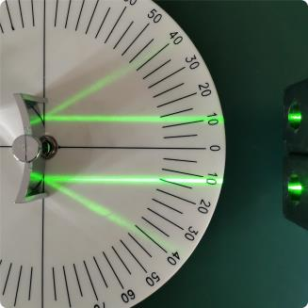
凸面镜对光的发散作用光路图
【学生活动】学生观察光路图，理解凸面镜的发散作用：反射光线的反向延长线会聚于一点，形成虚像。
【教师活动】由于凸面镜对光有发散作用，所以它可以扩大视野，因此凸面镜在生活中有很多应用。比如汽车的后视镜，还有马路拐弯处的广角镜。
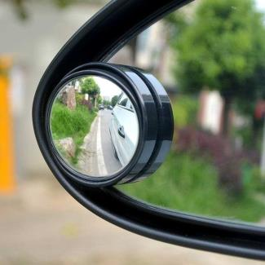
凸面镜应用——汽车后视镜，可以扩大视野
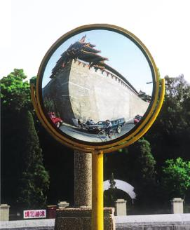
凸面镜应用——路面拐弯处广角镜
【判断技巧】凸面镜发散光线，可以扩大视野，所以凡是需要扩大视野的地方，一般都用凸面镜。记住这一点，判断起来就容易多了。
【知识点】凸面镜：反射面是球面外表面，对光有发散作用，能扩大视野。应用：汽车后视镜、马路拐弯处广角镜。
【过渡语】凸面镜对光有发散作用，可以扩大视野。那与它相反的凹面镜对光又有什么作用呢？我们继续来学习。
4. 凹面镜：对光有会聚作用
【教师活动】与凸面镜相反，凹面镜对光有会聚作用。平行光经过凹面镜反射后，会会聚到一点，这个点叫做焦点。
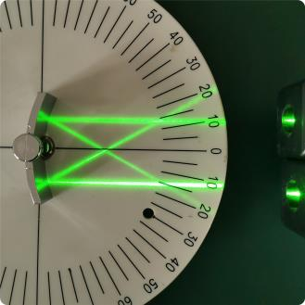
凹面镜对光的会聚作用光路图
【学生活动】学生观察光路图，理解凹面镜的会聚作用：平行光经凹面镜反射后会聚于焦点。
【教师活动】利用凹面镜对光的会聚作用，人们制成了太阳灶，可以会聚太阳光来加热物体，烧水做饭；还用于反射式望远镜，会聚天体发出的微弱光线；显微镜的反光镜也常用凹面镜，会聚光线使视野更明亮。
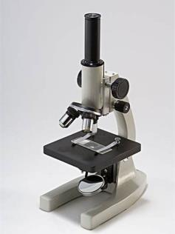
凹面镜应用——显微镜反光镜
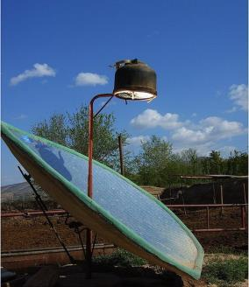
凹面镜应用——太阳灶会聚太阳光
【易错提示】很多同学会误以为牙医检查牙齿用的小镜子是凹面镜，实际上那是平面镜，利用平面镜成像来观察牙齿背面的情况，不是凹面镜，请大家注意区分！
【知识点】凹面镜：反射面是球面内表面，对光有会聚作用。应用：太阳灶、显微镜反光镜、手电筒反光罩、汽车头灯反光罩等。
【学生活动】学生思考并回答：凹面镜对光有会聚作用，所以可以将平行光集中到一点，这与凸面镜的发散作用正好相反。生活中常见的凹面镜还有手电筒的银碗形反光罩，它能把灯泡发出的光会聚成平行光束，使光线射得更远更亮。
5. 哈哈镜：凸面镜与凹面镜的组合
【教师活动】我们在游乐场看到的哈哈镜，其实就是由不同的凸面镜和凹面镜组合而成的。不同部位的镜面曲率不同，有的部分是凸面镜，有的部分是凹面镜，所以会形成变形的像，让人看起来高矮胖瘦发生变化，引人发笑。
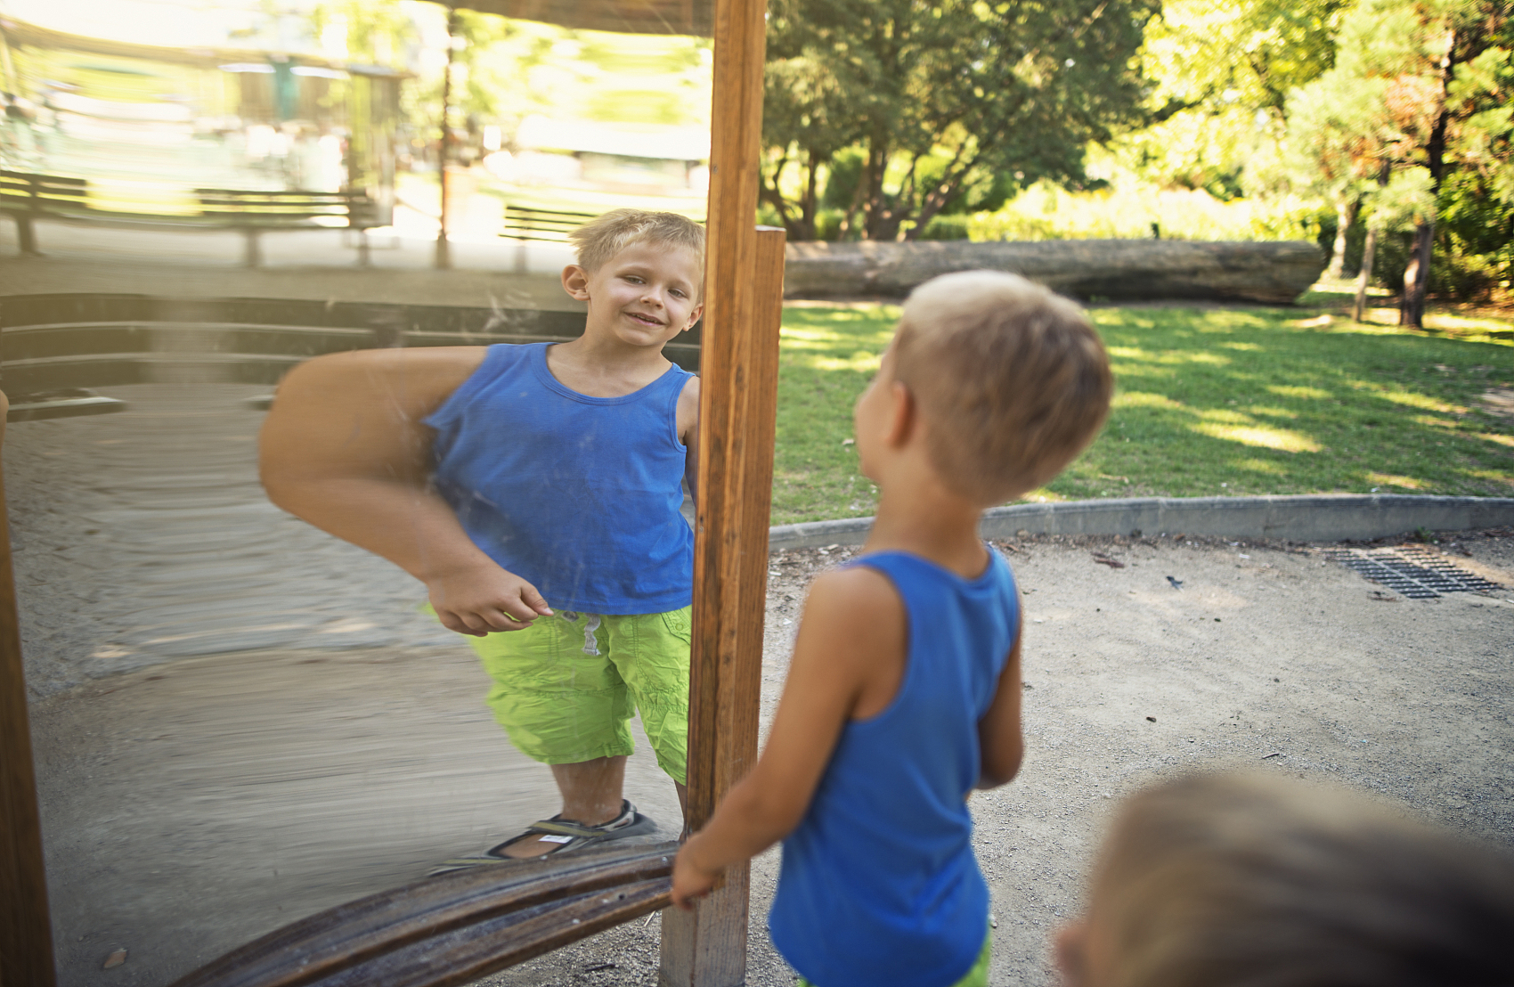
哈哈镜——凸面镜与凹面镜的组合应用
【知识拓展】哈哈镜利用了凸面镜和凹面镜对成像的不同影响：凸面镜部分成缩小正立像，使人变短；凹面镜部分成放大像，使人变长，这样就产生了奇特的变形效果，给人们带来欢乐。
【设计意图】按照球面镜→凸面镜→凹面镜→哈哈镜的顺序展开教学，从定义到原理再到应用，层层递进，符合学生认知规律。通过活动观察、图片展示、易错提醒等多种方式，帮助学生正确理解凸面镜和凹面镜。
【过渡语】学习了这么多知识，让我们通过几道练习题来检验一下学习效果。
（四）课堂练习（8分钟）
练习 1（选择题）
【教师活动】请同学们看这道选择题，下列关于各种面镜的应用，说法正确的是哪一项：
选项：
A. 汽车后视镜——凹面镜，对光有会聚作用
B. 太阳灶——凸面镜，对光有发散作用
C. 汽车后视镜(凸面镜), 太阳灶(凹面镜), 马路拐弯反光镜(凸面镜), 牙科小镜子(平面镜)
D. 马路拐弯反光镜——平面镜，可以成像
【教师活动】请同学们独立思考，选出正确答案。
【学生活动】学生独立思考后回答：正确答案是C。分析：汽车后视镜和马路拐弯反光镜都是凸面镜，目的是扩大视野；太阳灶利用凹面镜会聚太阳光；牙科小镜子是平面镜，利用成像观察牙齿，所以C正确。
【教师活动】分析得非常正确！这道题主要考查了不同面镜的应用，我们要记住凸面镜扩大视野，凹面镜会聚光，牙科用的是平面镜。
练习 2（选择题）
【教师活动】在盘山公路的拐弯处，为了让司机看到拐弯弯道另一边的情况，保证行车安全，应该在哪一个位置放置一块什么镜？
A. 凸面镜 B位置，B. 凸面镜B位置，C. 凹面镜A位置，D. 平面镜A位置
【学生活动】学生思考回答：正确答案是B位置放置凸面镜。因为盘山公路拐弯处需要扩大视野，让司机看到对向路况，凸面镜对光有发散作用，可以扩大视野，所以应该选凸面镜放在B位置。
【教师活动】回答正确！这就是凸面镜扩大视野在交通安全中的应用。
练习 3（光路作图题）
【教师活动】请同学们完成练习三。如图所示，一小球滚到桌子底下静止不动，人眼直接看不到小球本身，但恰好旁边有一平面镜，人能看到平面镜中小球的像，请在图中画出人眼通过平面镜看到桌底下小球的光路图。
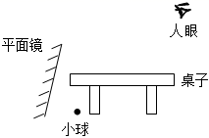
人眼通过平面镜看到桌底下小球的光路示意图
【教师活动】这道题考查平面镜成像的光路作图。作图步骤：第一步，连接小球和人眼，作出连线的垂直平分线，这条垂直平分线就是平面镜的位置。第二步，在平面镜背面画短斜线表示不反射光的一面。第三步，用箭头标出从小球到平面镜再到人眼的光的传播方向。原理分析：反射光路中，入射光线与反射光线关于法线对称，而法线与平面镜垂直，因此平面镜位于入射光线与反射光线夹角的角平分线上。这道题与上节课学习的反射定律作图密切相关，请同学们认真完成。
【学生活动】学生独立完成光路作图。作图步骤：连接小球和眼睛，作连线的垂直平分线即为平面镜位置；在平面镜背面画短斜线；用箭头标出从小球到平面镜再到眼睛的光传播方向。
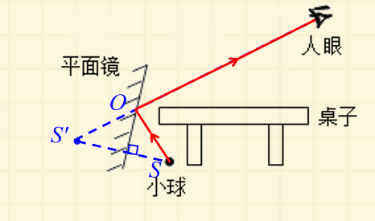
【设计意图】三道练习题全部来自PPT原题，由易到难，分别考查了概念判断、实际应用和作图技能，覆盖了本节课的主要知识点，能较好地检测学生的掌握情况。
【教师活动】通过这三道练习，同学们应该能更好地理解和区分平面镜、凸面镜和凹面镜的应用。光路作图题要特别注意平面镜位置的确定方法——平面镜位于入射光线与反射光线夹角的角平分线上，这是解题的关键。
（五）课堂小结（2分钟）
【教师活动】今天这节课我们学习了哪些内容，请同学们一起回顾总结：
表 本节课知识框架小结
知识点 | 核心内容
平面镜应用1 | 成像：穿衣镜、梳妆镜、牙医检查镜等
平面镜应用2 | 改变光路：潜望镜、反光镜等
凸面镜 | 外表面反射，对光发散，扩大视野：后视镜、广角镜
凹面镜 | 内表面反射，对光会聚：太阳灶、反光镜
哈哈镜 | 凸面镜与凹面镜组合，产生变形像

【学生活动】学生共同回顾：本节课学习了平面镜的两大应用，凸面镜和凹面镜对光的不同作用以及它们在生活中的应用。
【教师活动】很好，本节课我们在上节课的基础上，学习了平面镜的应用，认识了凸面镜和凹面镜这两种球面镜，知道了它们对光的不同作用和生活中的应用。这些知识在我们生活中都很常用，希望大家课后多观察，多思考，发现生活中更多面镜的应用。
【设计意图】通过知识框架表格帮助学生系统梳理本节课内容，突出重点，形成完整的知识体系，便于学生记忆和掌握。
本节课的重点在于平面镜的两大应用和凸面镜、凹面镜对光的不同作用。同学们要能够区分不同面镜的特点，并能正确判断生活中各种镜的应用属于哪种面镜。
课后请同学们观察生活中的各种面镜，记录下你看到的镜子类型，并判断它属于哪种面镜，有什么作用，下节课我们进行分享交流。

四、板书设计
§3.3 课时2 平面镜的应用 各种面镜
一、平面镜的应用
1. 成像：镜子、梳妆、牙医检查镜
2. 改变光路：潜望镜(两块平面镜)
二、各种面镜
1. 凸面镜：发散作用 → 后视镜、广角镜
2. 凹面镜：会聚作用 → 太阳灶、显微镜反光镜
3. 哈哈镜：凸面镜+凹面镜组合

五、教学反思
本节课以复习导入，通过复习平面镜成像特点自然引出应用主题，过渡自然，学生容易进入学习状态。平面镜的应用学生比较熟悉，通过图片展示生活中的实例，学生理解起来比较容易。
凸面镜和凹面镜是本节课的新内容，通过不锈钢勺子观察活动，让学生亲身体验不同面镜的成像特点，激发了学生的学习兴趣，活动效果较好。
通过四个彩色提示框，分别对凸面镜凹面镜区分、判断技巧、易错提示和知识拓展进行了强调，帮助学生澄清了模糊认识，突破了易错点。
三道练习题全部来自PPT原题，难度适中，能较好地检测学生的学习效果。从课堂反馈来看，学生对凸面镜和凹面镜的作用掌握较好，但在区分实际应用中的镜类型时，少数学生仍然会混淆，需要在课后练习中进一步加强。
时间分配整体合理：复习导入3分钟，新知探究32分钟，课堂练习8分钟，课堂小结2分钟。活动观察环节控制得较好，如果学生活动时间过长，可以适当压缩讨论时间，保证教学进度顺利完成。

